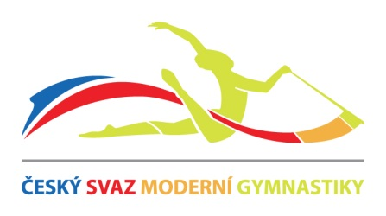

Školení rozhodčích I., II. a III.třídy, seminář trenérů
Školení ZPMG a KPMG
OH cyklus 2017-2020
Praha 11.-12.2.2017, Brno 25.-26.2.2017

Praha: Hotel Olšanka, Táboritská 23/1000, Praha 3
Brno: A-SPORT HOTEL, Vodova 108, Brno
Program: sobota 8,30 - 9,00 prezentace
9,00 - 12,45 všeobecná část, obtížnost jednotlivkyně 12,45 - 14,00 pauza na oběd
14,00 - 18,00 obtížnost jednotlivkyně,
společné skladby
Neděle 8,30 - 9,00 prezentace
9,00 - 13,30 provedení jednotlivkyně
společné skladby
13,45 - 16,45 obtížnost ZPMG, KPMG

Cestovné: na vlastní náklady
Stravování: lehké občerstvení (káva,čaj,bageta) zajištěno
oběd, večeře nezajištěno
Ubytování: na vlastní náklady
Technické pozn.:
- školení se mohou zúčastnit rozhodčí a trenéři I.a II. třídy a rozhodčí III.třídy, které mají 2 roky praxi a mohou si zvýšit kvalifikaci.
- na prodloužení kvalifikace trenérů I.a II.třídy je nutná účast na tomto semináři (je platné i v případě, že se zúčastní pouze doškolení na část věnovanou provedení).
- Dále rozhodčí ZPMG a KPMG, které se specializují pouze na povinný a kombinovaný program ( povinná účast na část věnovanou provedení a obtížnosti ZPMG a KPMG - neděle).

Účastnický poplatek: mezinárodní program 1000,- Kč
ZPMG a KPMG 500,-Kč

Vedoucí školení: Liběna Menšíková
Školitel: Blanka Mlejnková, Jarmila Zajoncová, Olga Vodičková, Iveta Holá - Praha
Blanka Mlejnková, Michaela Obrovský, Olga Vodičková, Iveta Holá - Brno
S sebou: nová pravidla na OH cyklus 2017 – 2020
Zkoušky: 4.3, 12.3., 19.3.2017
mezinárodní program:
Teorie 50 otázek
Praxe
ZPMG a KPMG:
Teorie 50 otázek
Praxe

Přihlášky zasílejte do 31.1.2017 (Praha) a do 10.2.2017 (Brno) na libena.lbm@seznam.cz a v kopi info@csmg.cz

